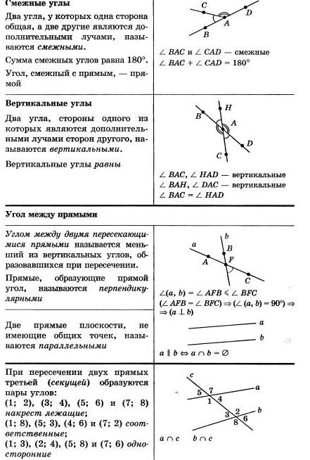

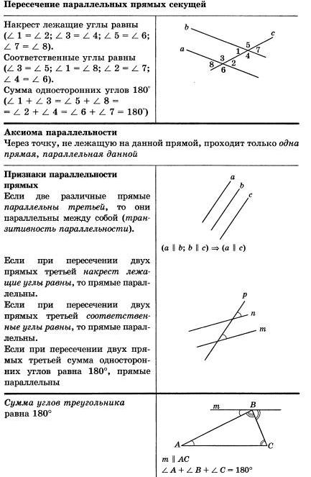

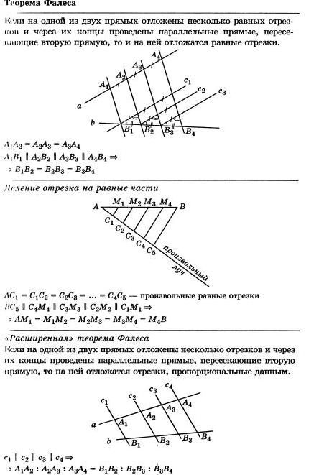

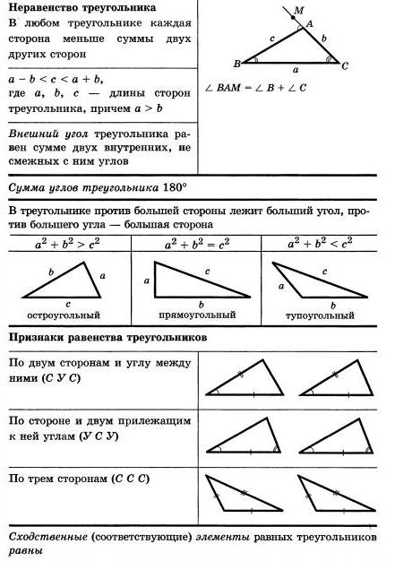

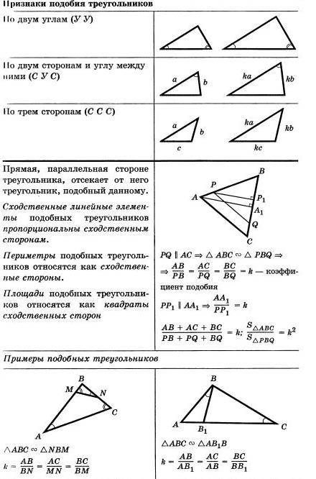

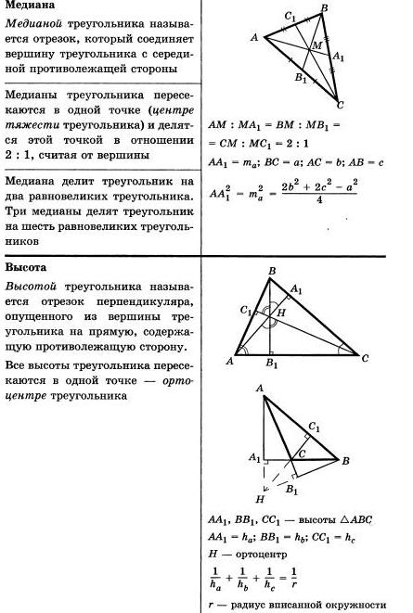
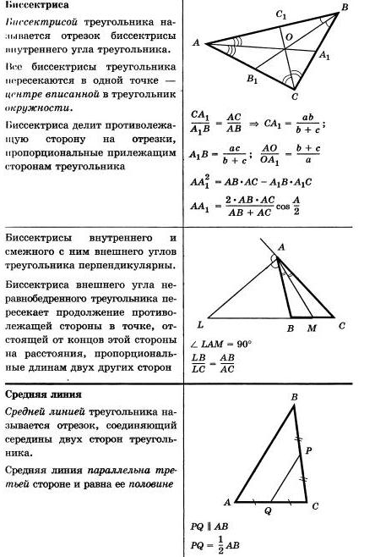

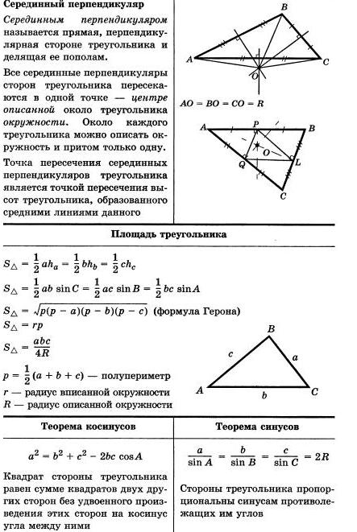

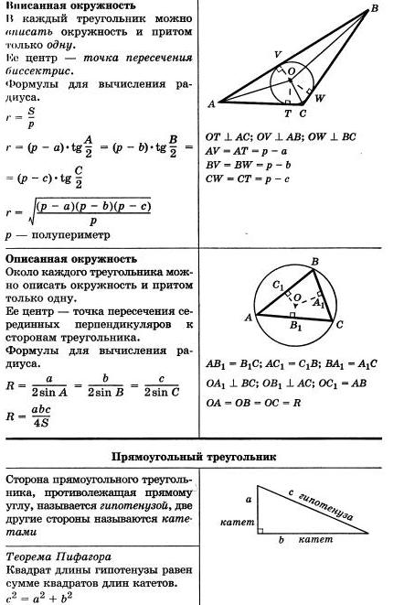

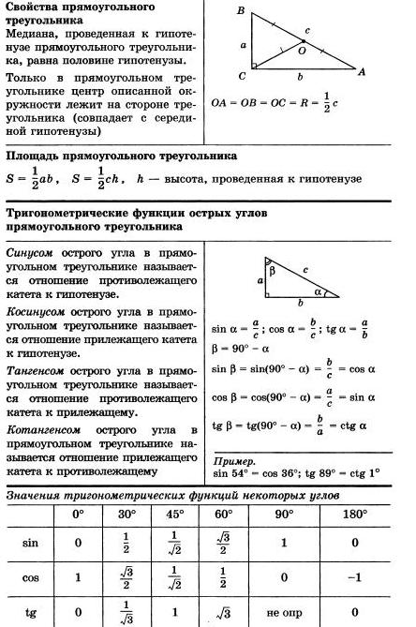

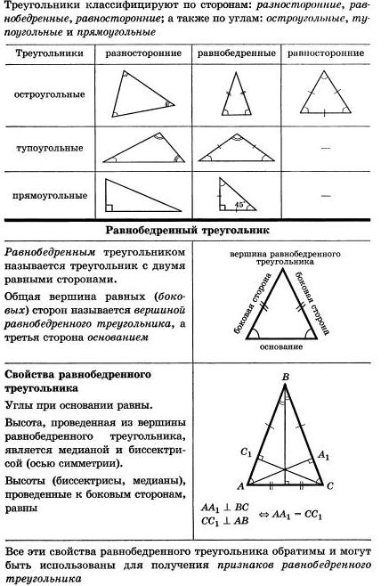

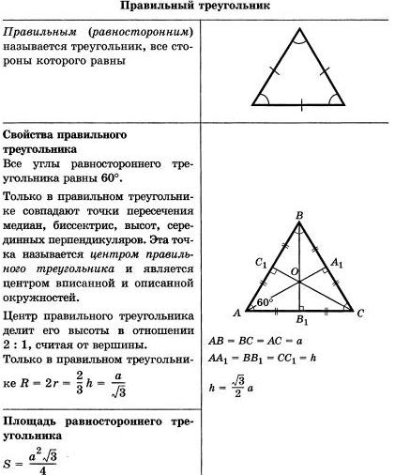

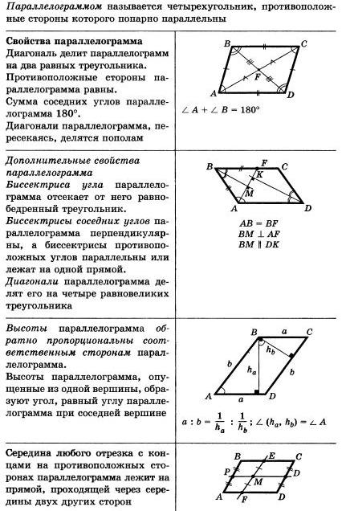

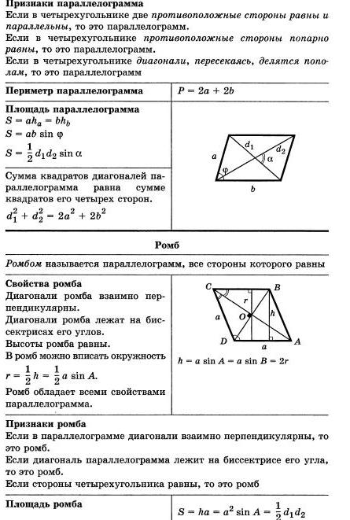

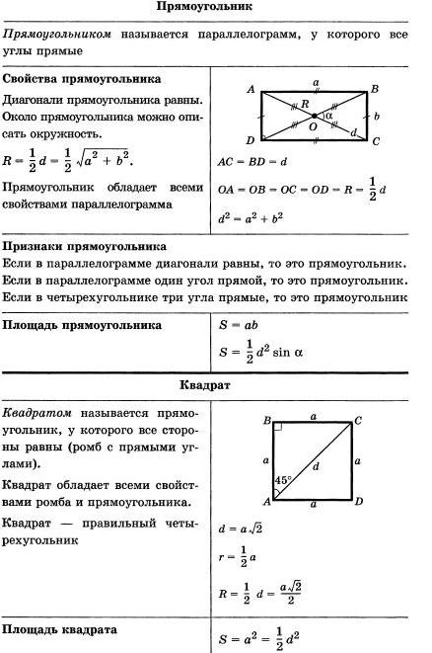

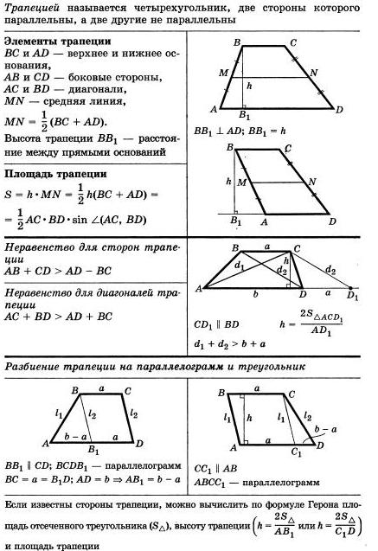

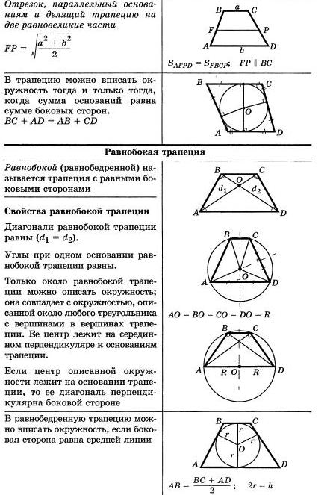

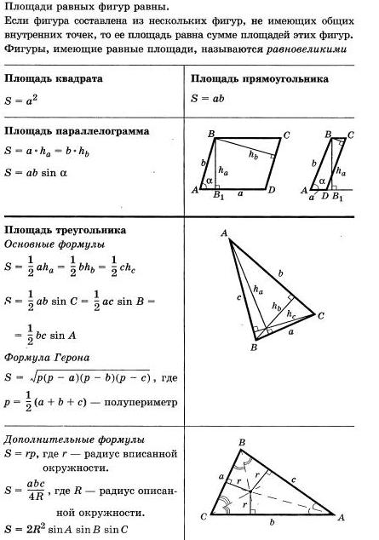

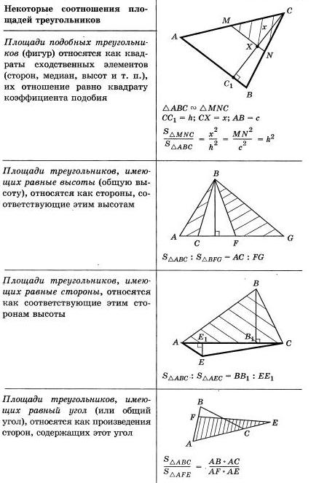

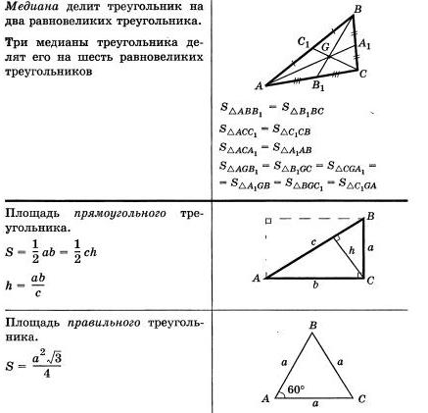

Вопросы теории.
Ответы смотри выше или ищи в учебнике.
1.Смежные и вертикальные углы, их определение и свойства.
2.Признаки равенства треугольников.
3.Пересечение параллельных прямых секущей.
4.Признаки подобия треугольников.
5.Медиана, высота, биссектриса, средняя линия треугольника.
6.Равносторонний треугольник его определение, свойства, площадь.
7.Равнобедренный треугольник его определение, свойства, площадь.
8.Прямоугольный треугольник его определение, свойства, площадь.
9.Соотношение между сторонами прямоугольного треугольника.
10.Тригонометрические функции острого угла прямоугольного треугольника. Значения тригонометрических функций для углов 30⁰, 45⁰, 60⁰, 90⁰.
11.Параллелограмм его определение, признаки, свойства, площадь.
12.Трапеция ее определение, признаки, свойства, площадь.
13.Ромб его определение, признаки, свойства, площадь.
14.Прямоугольник, квадрат определение, признаки, свойства, площадь.
15.Соотношения между площадями треугольников.

Задачи к билетам.

1.В треугольнике АВС угол при вершине А равен 55⁰, АВ = ВС. Найти угол при вершине В.

2.Доказать, что биссектрисы смежных углов перпендикулярны.

3.Биссектрисы углов А и В при боковой стороне трапеции АВСД пересекаются в точке М. Найти АВ, если АМ = 24, ВМ = 10.

4.В треугольнике АВС проведена биссектриса АК, АК = КВ, а угол В равен 23⁰. Найти угол С. Ответ дайте в градусах.

5. Концы отрезка АВ лежат по разные стороны от прямой а. Расстояние от точки А до прямой а равно 12 см, а расстояние от точки В до прямой а равно 36 см. Найти расстояние от середины отрезка АВ до прямой а.

6.В параллелограмме АВСД прямая АС делит угол А пополам. Найти угол, под которым пересекаются диагонали параллелограмма. Ответ дайте в градусах.

7.В выпуклом четырехугольнике АВСД отмечены точки К, Р, М и Н – середины сторон АД, АВ, ВС и СД соответственно. Расстояние между точками К и Р равно 6, между точками К и Н – 12. Найти периметр четырехугольника КРМН.

8.Угол А равнобедренной трапеции АВСД равен 75⁰. Из точки Д проведена прямая, которая пересекает прямую ВС в точке К, и СД = СК. Найти угол СДК. Ответ дайте в градусах.

9.Докажите, что у равных треугольников АВС и А₁В₁С₁ биссектрисы, проведенные из вершин А и А₁ равны.

10.На одной прямой на равном расстоянии друг от друга по одну сторону от дороги стоят три телеграфных столба. Два дальних от дороги из них находятся от нее на расстояниях 20 и 34 м. Найти расстояние, на котором находится от дороги третий столб. Ответ дайте в метрах.

11.Прямая пересекает стороны АВ и АС треугольника в точках Р и М соответственно. Найти отношение площади треугольника АРМ к площади четырехугольника МСВР, если АР : РВ = 5: 4, АМ : МС = 3 : 5.

12.В треугольнике АВС проведены биссектрисы АМ и ВР, которые пересекаются в точке О. Угол АОВ равен 100⁰. Найти внешний угол при вершине С. Ответ дайте в градусах.

13.На какое расстояние следует отодвинуть от основания саженца клена нижний конец подпорки, имеющий вид палки длиной 1,3 м, чтобы верхний ее конец, прислоненный к клену, оказался на высоте 1,2 м? Ответ дайте в метрах.

14.Площадь треугольника АВС равна 60. Биссектриса АД пересекает медиану ВК в точке Е, при этом ВД : СД = 1 : 2. Найти площадь четырехугольника ЕДСК.

15.В трапеции АВСД меньшая диагональ ВД перпендикулярна основаниям АД и ВС, сумма острых углов А и С равна 90⁰. Найти длину большей диагонали трапеции, если основание АД = 2, ДС = 5.

